宝宝班“草”的创想
天宁区东青幼儿园 金莲 胡茉莉
最近孩子们排队等待做操的时候会蹲下来看地上的草，于是我们观察小草并用小手来模仿小草的动态。
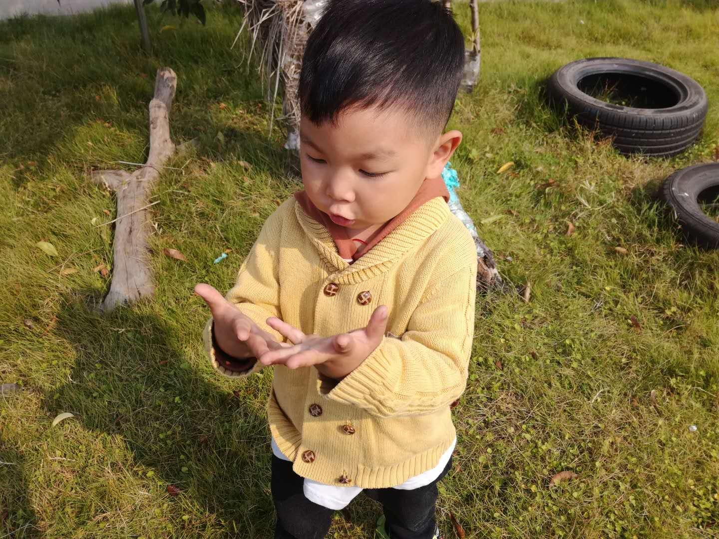
阳沛宇：小草长得有扁的有长的。
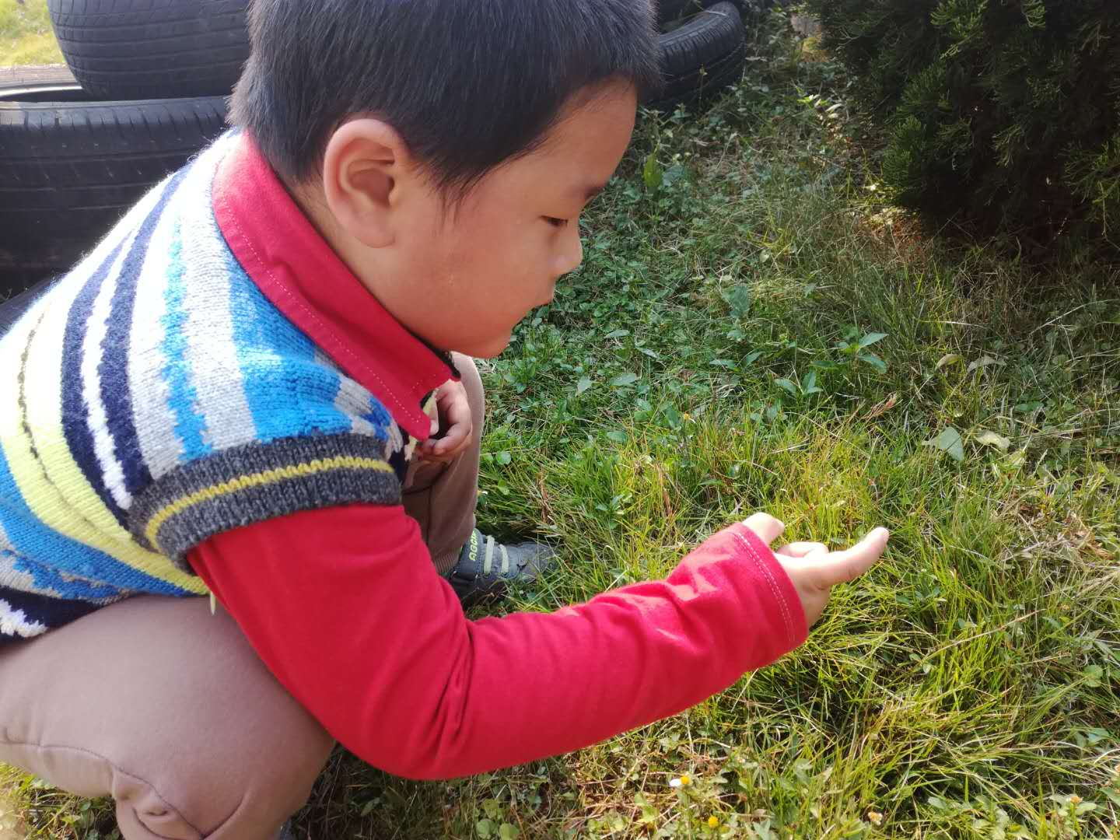
黄子睿：太阳照着小草就长大了。
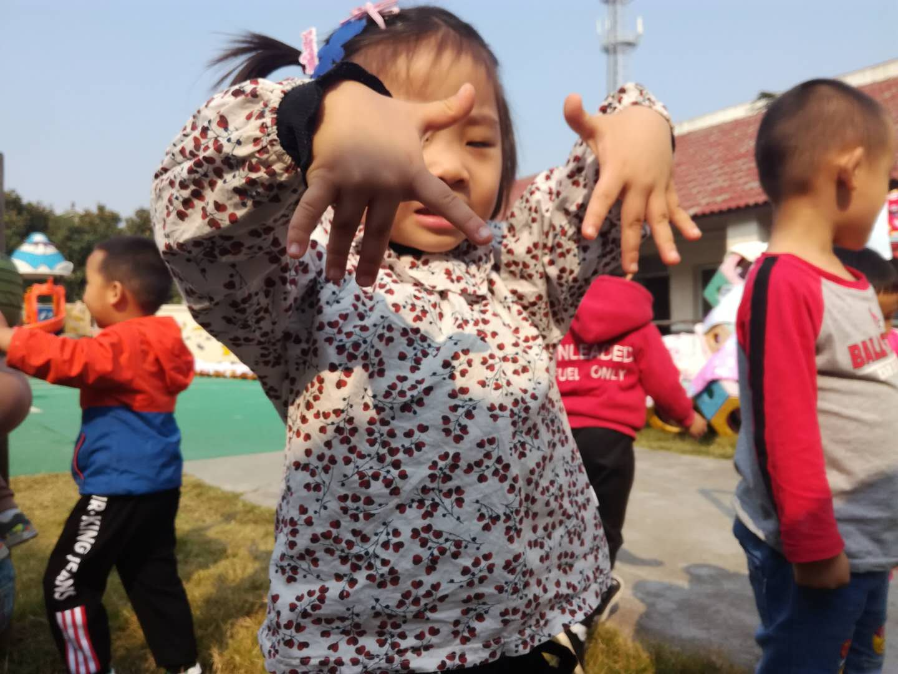
黄舒璇：长长的叶子。
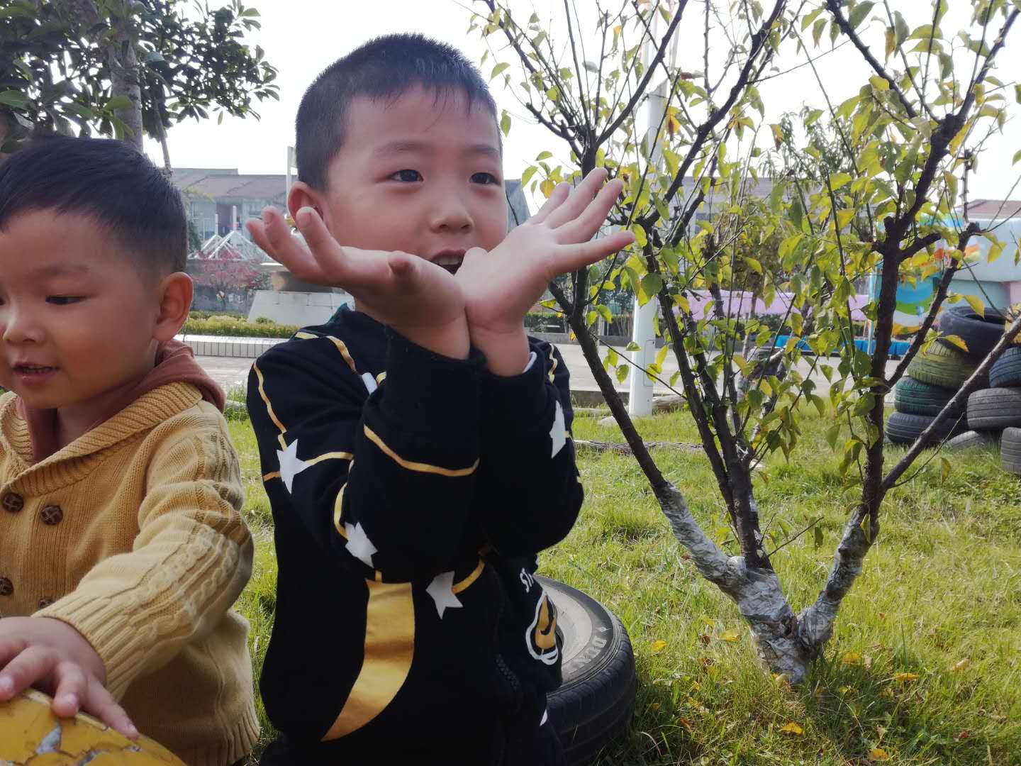
贾非凡：这颗小草长得像一朵花，这样开出来的。
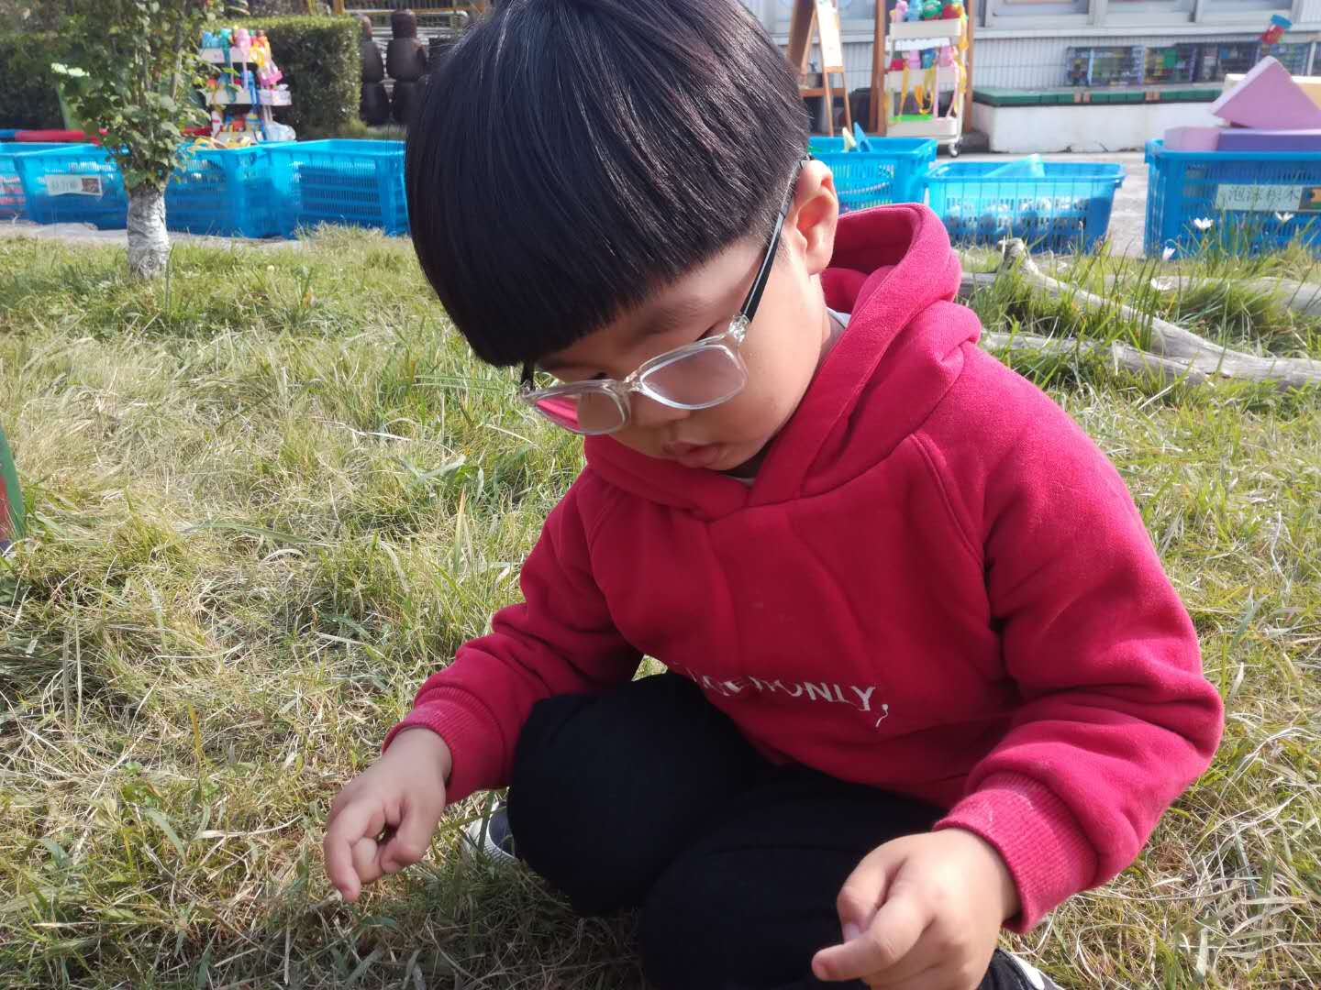
王子涵：小草歪歪的。
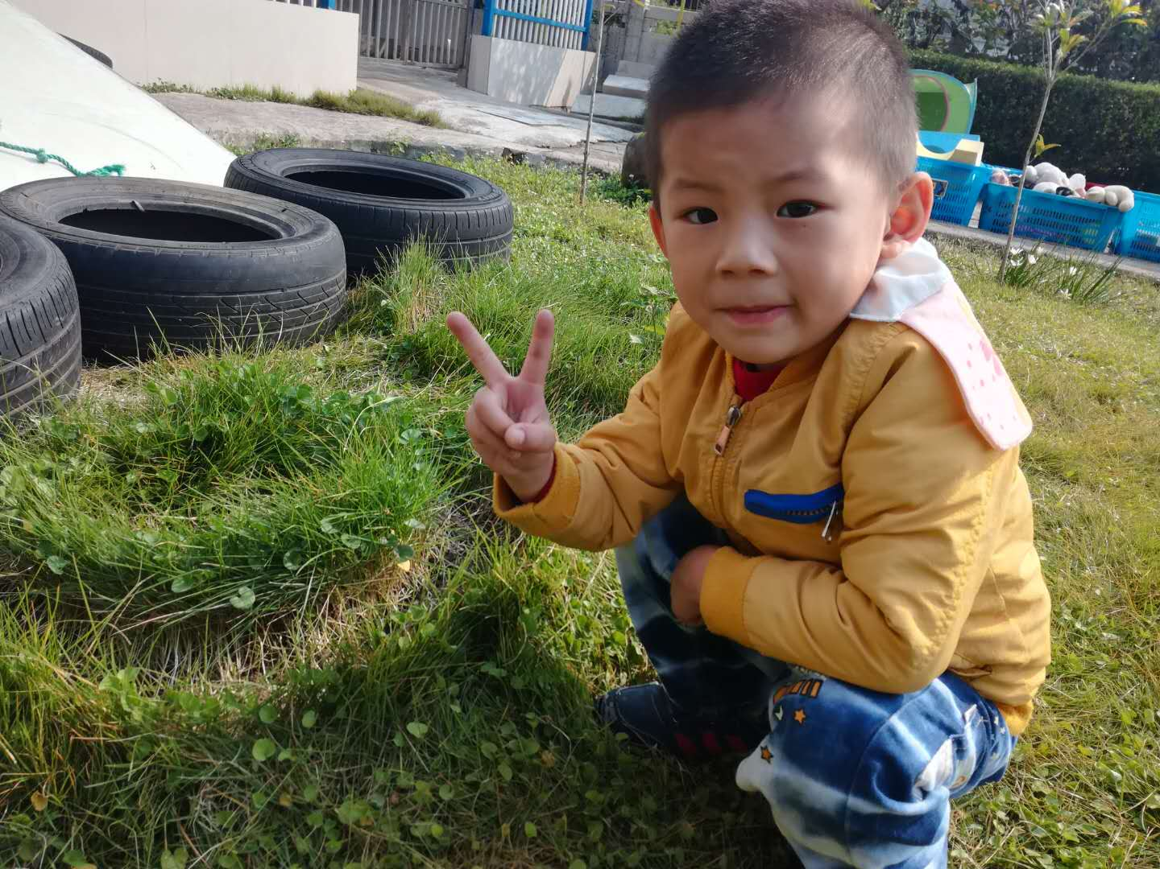
李昊：小草长得很小。
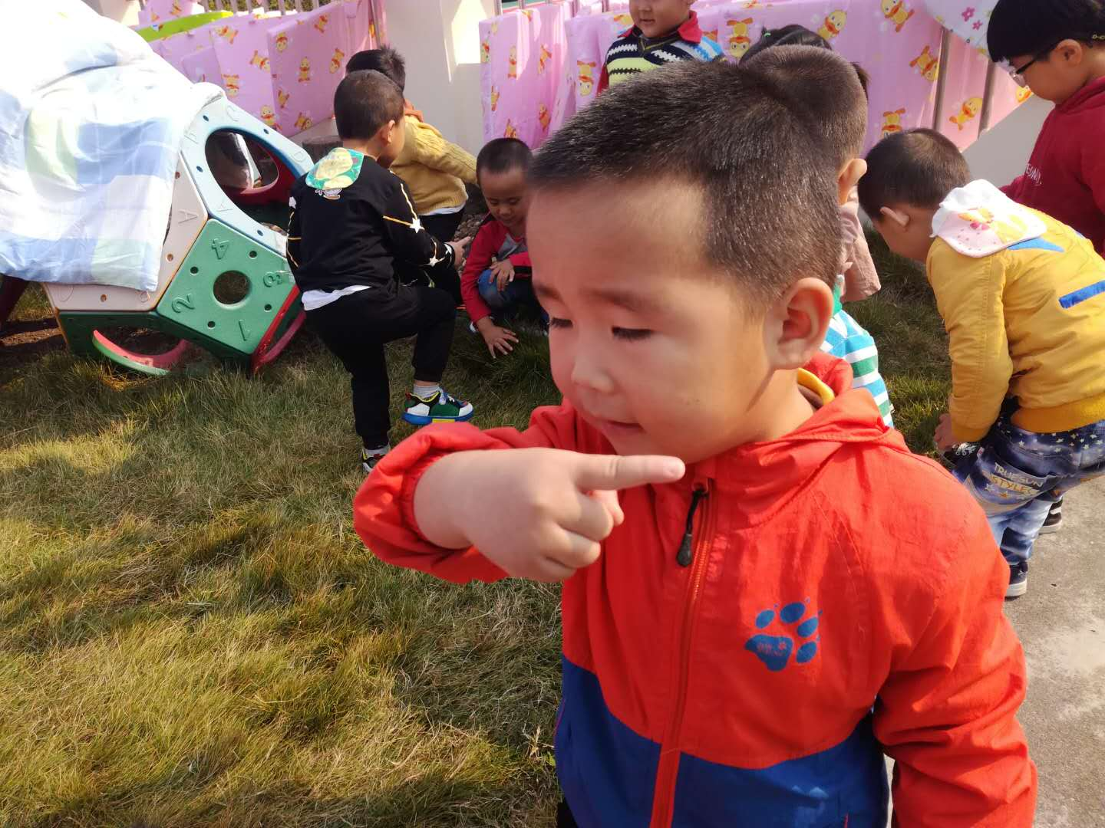
张兴硕：小草长长的。
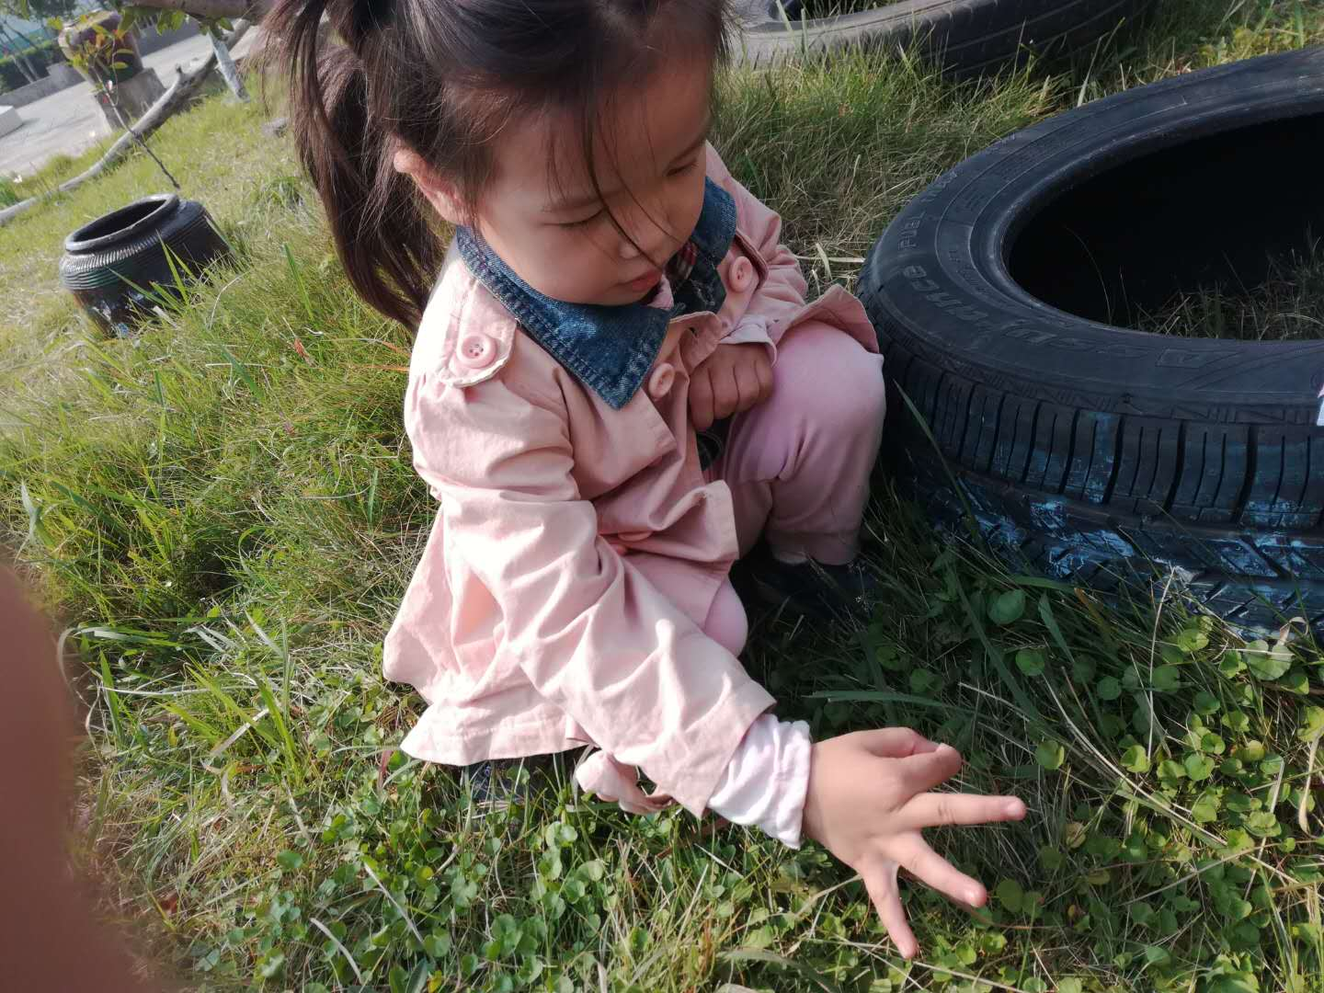
向晨曦：小草是圆形的。

